附件一：报名表
服务认证审查员培训课程报名表
姓 名 |  |  | 性 别
身份证号 |  |  | 出生年月
工作单位
单位地址
毕业院校
学 历 |  | 学 位
专 业 |  | 职 称
电子邮箱 |  |  |  | 联系电话
家庭地址
（便于聘任）
工作经历
备 注 | 请务必在开班前3日内，将填写的回执表发送电子邮件至本中心。
联 系 人：陈老师
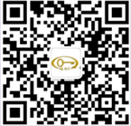
联系电话：18688452239（同微信） 020-83609433
邮 箱：gdinsa@163.com

